Extra uitleg bij het spel:
- Het spelbord:
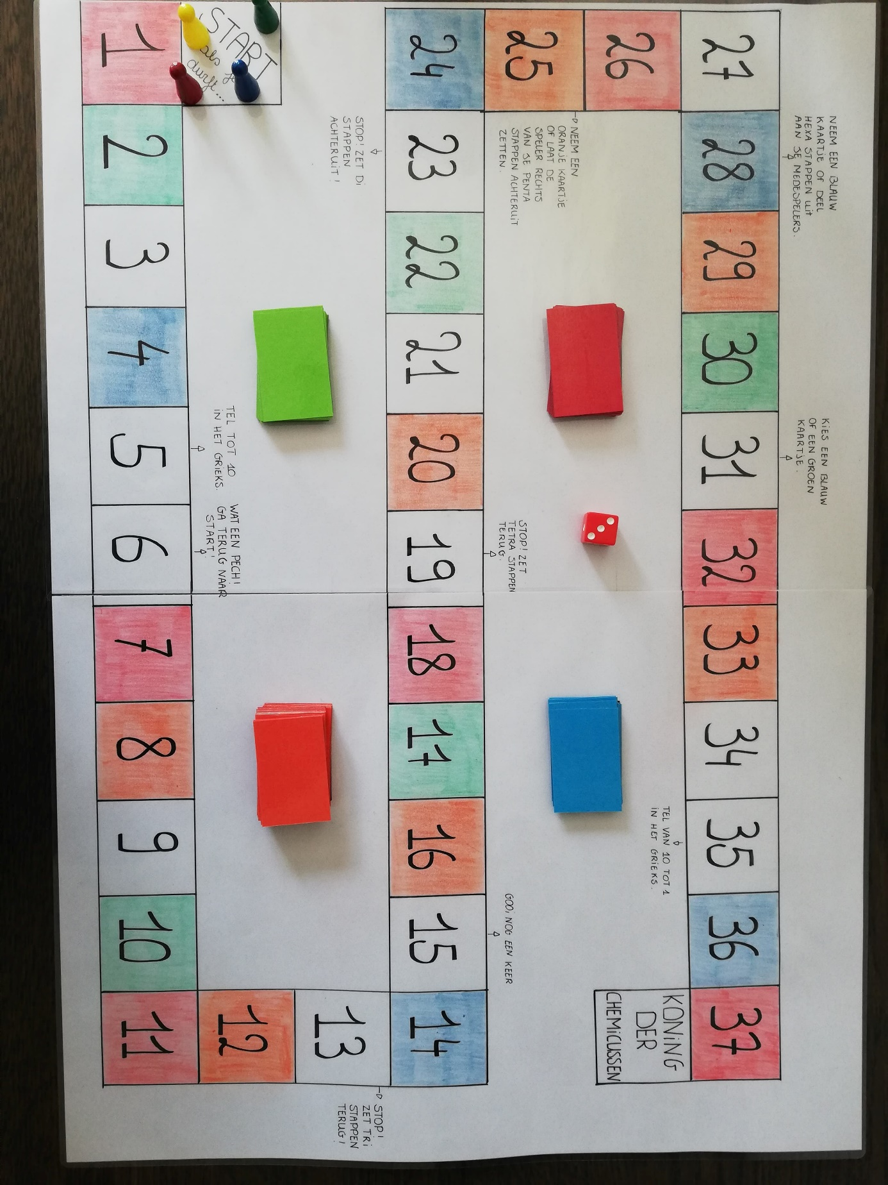

- Het spel bevat enkele witte vakjes met een opdracht. Hieronder staan de nummers van de witte vakjes met hun opdracht.
Nummer op het spelbord: | Opdracht:
5 | Tel tot 10 in het Grieks.
6 | Wat een pech! Ga terug naar start.
13 | Stop! Zet tri stappen terug!
15 | Gooi nog een keer.
19 | Stop! Zet tetra stappen terug.
23 | Stop! Zet di stappen achteruit!
25 | Neem een oranje kaartje of laat de speler recht van je penta stappen achteruit zetten.
28 | Neem een blauw kaartje of deel hexa stappen uit aan je medespelers.
31 | Kies een blauw of een groen kaartje.
35 | Tel van 10 tot 1 in het Grieks.

- Hieronder vindt u de kaartjes die gebruikt zijn. Er staat telkens bij op welke kleur papier ze zijn afgedrukt.
Groene kaartjes:
Dichloor | Zuurstofgas | Ozon
Trizuurstof | Octazwavel | Argon
Diwaterstof | Waterstofgas | Pentafosfor
Water | Dizuurstof | Neon
Tetrafosfor | Distikstof | Stikstofgas
Wat is een index? | Wat is een coëfficiënt? | Wat is 4 in H₃PO₄?
Wat is 3 in HNO₃? | Wat is 3 in 3 C₂H₅OH? | Wat is 8 in 8 CH₄?
Wat is 2 in Cl₂? | Wat is 5 in 5 PbO? | Wat is het verschil tussen een index en een Coëfficiënt?

Rode kaartjes:
Mono | Di | Tri
Tetra | Penta | Hexa
Hepta | Octa | Nona
Deca | Eén | Twee
Drie | Vier | Vijf
Zes | Zeven | Acht
Negen | Tien | Nona – penta = …
Deca – hepta = … | Hexa + di = … | Penta + mono = …
Hexa = deca – ... | Nona = Hepta + … | Tri + mono = …

Blauwe kaartjes:

H₂SO₄ | 2 Fe₂O₃ | 3 O₃
CaCl₂ | 2 Cl₂ | 2 H₂
8 Ca | KOH | 5 H₂O
2 Ca(OH)₂ | Wat is de index van zuurstofgas? | 3 N₂
6 CuF₂ | 4 Na₂O | 7 CO₂
Wat is de index van waterstofgas? | Heeft ozon een index? | Heeft stikstofgas een index?

Oranje kaartjes:

H | He | Be
Li | B | C
O | F | N
Ne | Na | Mg
Al | Si | P
S | Cl | Ar
K | Ca | Fe
Cu | Zn | Hg

Waterstof | Helium | Beryllium
Lithium | Boor | Koolstof
Zuurstof | Fluor | Stikstof
Neon | Natrium | Magnesium
Aluminium | Silicium | Fosfor
Zwavel | Chloor | Argon
Kalium | Calcium | IJzer
Koper | Zink | Kwik

